министерствО образования И МОЛОДЁЖНОЙ ПОЛИТИКИ Свердловской области

ГАПОУ СО ЕКАТЕРИНБУРГСКИЙ КОЛЛЕДЖ ТРАНСПОРТНОГО СТРОИТЕЛЬСТВА

Специальность 090203:
«Программирование в компьютерных системах»

«Проектирование системы для расчета с поставщиками»

Пояснительная записка
к курсовому проекту
по междисциплинарному курсу МДК.01.02
«Технология разработки и защиты баз данных»

КП-ПР-42-01-2023-ПЗ

Выполнил:
студент гр. ПР-42 ___________ Безменов Д.А.

Руководитель: _________ Овчинникова С.И.

2023

Министерство образования и молодёжной политики Свердловской области
ГАПОУ СО Екатеринбургский колледж транспортного строительства

Специальность 090203 «Программирование в компьютерных системах»

ЗАДАНИЕ
на курсовой проект

Курс III
Студенту:
Фамилия Безменов
Имя Дмитрий
Отчество Алексеевич Группа ПР-42

Тема курсового проекта: «Проектирование системы для расчета с поставщиками»

Курсовой проект должен содержать следующие разделы:

Титульные листы
Задание на курсовой проект
Содержание

Введение
- Описание предметной области. Постановка задачи
- Выбор средств/методологии проектирования. Выбор СУБД
- Построение инфологической (концептуальной) модели предметной области
- Проектирование логической структуры БД
- Формулировка ограничений целостности
  - Выявление полного перечня ограниченной целостности, присущего данной предметной области
  - Определение перечня ограничений целостности, которые будут контролироваться в данном проекте
  - Выбор способа реализации контроля целостности для каждого из ограничений
- Проектирование физической структуры базы данных
- Организация ввода данных в БД
- Организация корректировки БД
- Реализация запросов пользователя, получение отчетов
- Разработка пользовательского интерфейса
- Реализация проекта в среде конкретной СУБД
Условные сокращения
Заключение
Список литературы
Приложения
Приложение А Основные таблицы БД
Приложение Б Схемы межтабличных связей
Приложение В Интерфейсные формы диалога с БД
Приложение Г Образцы отчетов пользователя
Приложение Д Образцы запросов к БД

Дата выдачи__25 февраля 2020__
Дата окончания____22 мая 2020__
Преподаватель Овчинникова С.И
Содержание
ВВЕДЕНИЕ 4
1 Описание предметной области. Постановка задачи 5
2 Выбор средств/методологии проектирования. Выбор СУБД 7
3 Построение инфологической (концептуальной) модели предметной области 9
4 Проектирование логической структуры БД 12
5 Формулировка ограничений целостности 16
5.1 Выявление полного перечня ограниченной целостности, присущего данной предметной области 16
5.2 Определение перечня ограничений целостности, которые будут контролироваться в данном проекте 17
5.3 Выбор способа реализация контроля целостности для каждого из ограничений 17
6 Проектирование физической структуры базы данных 18
7 Организация ввода данных в БД 22
8 Организация корректировки БД 23
9 Реализация запросов пользователя, получение отчетов 24
10 Разработка пользовательского интерфейса 27
11 Реализация проекта в среде конкретной СУБД 28
Условные сокращения 29
Заключение 30
Список литературы 31
Приложения 32
Приложение А Основные таблицы БД 33
Приложение Б Схемы межтабличных связей 37
Приложение В Интерфейсные формы диалога с БД 39
Приложение Г Образцы отчетов пользователя 46
Приложение Д Образцы запросов к БД 48
ВВЕДЕНИЕ

В современном мире автосервисы сталкиваются с необходимостью эффективного управления взаимодействием с поставщиками автозапчастей. Для обеспечения бесперебойной работы и качественного обслуживания клиентов необходимо иметь надежную систему расчета с поставщиками, которая позволит автоматизировать процессы заказа, учета и контроля поставок запчастей на склад. В данном курсовом проекте будет разработана концепция и реализация такой системы, а также проведен анализ текущих процессов взаимодействия с поставщиками и определены основные проблемы и потребности автосервиса. Результатом успешной реализации проекта будет повышение эффективности работы предприятия и улучшение качества обслуживания клиентов. В данном курсовом проекте будет проведен анализ существующих систем управления взаимодействием с поставщиками, разработана концепция новой системы и ее реализация с использованием современных программных технологий.

1 Описание предметной области. Постановка задачи
Оптовый склад автозапчастей «Х» занимается поставкой товаров в различные автосервисы, магазины и продажей частным лицам.
На данном складе хранятся всевозможные запчасти, начиная от маленьких прокладок, болтов, гаек для легковых автомобилей и до тормозных барабанов, рессор для грузовых автомобилей. Данные запчасти поставляются на склад от разных производителей, и каждая имеет уникальный артикул, цену.
Склад уже имеет постоянных поставщиков, а также существуют единичные заказы от других компаний, о которых так же должна хранится информация для простой коммуникации.
Таким образом, можно определить предварительные объекты предметной области.
- Поставщик – физическое или юридическое лицо, которое поставляло товары на склад. Он характеризуется такими атрибутами как, название, электронная почта, номер телефона, адрес, статус сотрудничества.
- Товар – запчасть, находящаяся на складе и имеющая атрибуты такие как, название, артикул, краткое описание, цена закупки, дата поставки.
- Администратор – физическое лицо, имеющее доступ к разрабатываемой системе, управляющий данными в ней. Имеет такие атрибуты как, логин, пароль, фамилия, имя, отчество.
После определения предварительных объектов определим требования к разрабатываемой программе.
- Поставщики
- Просмотр всех поставщиков
- Добавление новых поставщиков
- Редактирование поставщиков
- Поставки
- Просмотр всех поставок
- Добавление поставок
- Фильтр поставок по датам
- Отчеты
- Составление отчета для расчетов с поставщиками за определенный период времени

2 Выбор средств/методологии проектирования. Выбор СУБД
Метод Сущность Связь (МСС) — это метод моделирования данных, который используется для структурирования и организации информации в базах данных. Он включает в себя определение сущностей, их атрибутов и связей между ними.
МСС включает три основных компонента:
Сущность — это любой объект, явление или концепция, которые представляют интерес для задачи или системы. Примеры сущностей могут включать клиентов, продукты, заказы, сотрудников и т. д.
Атрибут — это свойство или характеристика сущности. Например, атрибут клиента может быть его именем, адресом, телефоном и т.д.
Связь — это отношение между двумя или более сущностями. Она определяет, как сущности взаимодействуют друг с другом. Например, связь между клиентом и заказом может быть “сделал”.
Метод Сущность Связь используется для создания схемы базы данных, которая будет определять структуру данных и отношения между ними. Это помогает обеспечить организованность и целостность данных, а также облегчает процесс разработки и поддержки баз данных. Для работы с базой данных я использую язык структурированных запросов SQL. SQL – язык запросов, без которого работа с базами данных невозможна. С его помощью можно полностью управлять базой, а именно добавлять, редактировать, удалять записи. Работать с SQL можно с помощью многих языков программирования, в том числе и с помощью C#.
Microsoft SQL Server — система управления реляционными базами данных (РСУБД), разработанная корпорацией Microsoft. Основной используемый язык запросов — Transact-SQL, создан совместно Microsoft и Sybase. Transact-SQL является реализацией стандарта ANSI/ISO по структурированному языку запросов (SQL) с расширениями. Используется для работы с базами данных размером от персональных до крупных баз данных масштаба предприятия; конкурирует с другими СУБД в этом сегменте рынка.
T-SQL – это расширение языка SQL, реализованное в Microsoft SQL Server. T-SQL обладает всеми возможностями языка SQL, однако предназначен он для решения задач программирования, не связанных с реляционными данными. Иными словами, на T-SQL Вы можете полноценно программировать, используя переменные, циклы, условные конструкции и другие возможности. T-SQL позволяет нам реализовывать сложные алгоритмы бизнес-логики в виде хранимых процедур и функций, тем самым создавая так называемые «программы» внутри базы данных.
Кроме этого, T-SQL упрощает написание SQL запросов за счет огромного количества встроенных системных функций, а также позволяет администрировать SQL Server и получать системную информацию с помощью системных представлений, процедур и функций.

3 Построение инфологической (концептуальной) модели предметной области
Инфологическая модель предметной области “Разработка информационной системы расчета с поставщиками” описывает процесс отслеживания поставок товара на склад.

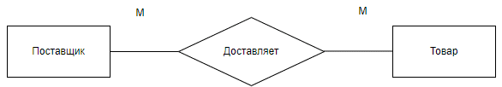
Рисунок 3.1 - Бинарная связь между сущностями "Поставщик" и "Товар"
Связь «поставщик-товар» является бинарной связью «многие ко многим», что означает, что у каждого из многих поставщиков может иметься несколько товаров. (см. Рисунок 3.1)
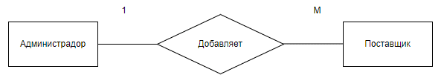
Рисунок 2 - Бинарная связь между сущностями "Администратор" и "Поставщик"
Связь «администратор-поставщик» является бинарной связью «один ко многим», что означает, что один администратор может добавить нескольких поставщиков, но поставщик может быть добавлен только одним администратором.
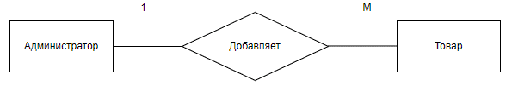
Рисунок 3 - Бинарная связь между сущностями "Администратор" и "Товар"
Связь «администратор-товар» является бинарной связью «один ко многим», что означает, что один администратор может добавить несколько товаров, но товар может быть добавлен только одним администратором.

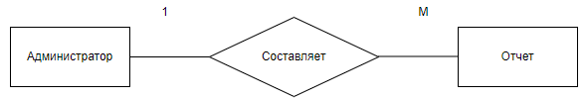
Рисунок 4 - Бинарная связь между "Администратор" и "Отчет"
Связь «администратор-отчет» является бинарной связью «один ко многим», что означает, что один администратор может создать несколько отчетов, но каждый отчет создан конкретным администратором.

4 Проектирование логической структуры БД
После завершения этапа концептуального моделирования данных, мы переходим к фазе логического проектирования структуры базы данных. Этот переход требует тщательного анализа диаграмм ER-типа и концептуальной модели, которые представляют предметную область, а также логической модели данных, используемой для реализации базы данных и поддерживаемой различными коммерческими СУБД.
MS SQL Server предлагает широкий спектр основных типов данных, позволяющих гибко адаптировать структуру базы данных к специфическим требованиям предметной области. На этапе проектирования таблиц каждый элемент данных (поле) должен быть отнесен к одному из доступных типов, исходя из предполагаемого содержимого.
При проектировании структуры таблицы важно определить не только названия полей, но и их типы, а также размеры. Это важно для обеспечения эффективной обработки и хранения данных.
Наконец, каждое поле в таблице должно иметь уникальное и понятное имя, отражающее его функцию и значение в контексте модели данных. Это поможет упростить процесс разработки и сопровождения базы данных, а также обеспечит более эффективную работу с данными.
В таблице 4.1 представлены атрибуты сущности Поставщик.
Таблица 4.1 – Атрибуты сущности Поставщик
Имя поля | Тип данных
Код поставщика | Числовой
Название | Короткий текст
Электронная почка | Короткий текст
Номер телефона | Короткий текст
Адрес | Текст
Статус сотрудничества | Логический типа
В таблице 4.2 представлены атрибуты сущности Товар.
Таблица 4.2 – Атрибуты сущности Товар
Имя поля | Тип данных
Код товара | Числовой
Название | Короткий текст
Артикул | Короткий текст
Краткое описание | Текст
Цена закупки | Числовой
Дата поставки | Дата

В таблице 4.3 представлены атрибуты сущности Поставка.
Таблица 4.2 – Атрибуты сущности Поставка
Имя поля | Тип данных
Код товара | Числовой
Номер поставки | Числовой
Название поставщика | Короткий текст
Название товара | Короткий текст
Количество | Числовой
Дата поставки | Дата

В таблице 4.4 представлены атрибуты сущности Пользователь.
Таблица 4.4 – Атрибуты сущности Пользователь
Имя поля | Тип данных
Имя | Короткий текст
Фамилия | Короткий текст
Отчество | Короткий текст
Логин | Короткий текст
Пароль | Короткий текст
Id | Числовой

5 Формулировка ограничений целостности
Целостность базы данных означает точность и согласованность информации, а также защиту от несанкционированного доступа и изменения. Она включает в себя проверку того, что данные соответствуют внутренней структуре и правилам, определенным для информационной системы.
Правила, которые определяют допустимые значения для отдельных элементов данных и связей между ними, называются ограничениями целостности. Эти ограничения могут быть явными (определенными непосредственно в коде приложения) или неявными (вытекающими из самой структуры данных).
Система управления базами данных (СУБД) отвечает за соблюдение этих ограничений в процессе работы с базой данных. Она осуществляет проверку ограничений целостности каждый раз, когда есть вероятность их нарушения (например, при изменении данных).
5.1 Выявление полного перечня ограниченной целостности, присущего данной предметной области
Для каждой предметной области характерны свои информационные ограничения, которые должны учитываться при разработке базы данных. В соответствии с предметной областью могут быть сформулированы следующие ограничения целостности:
- Числовые поля не должны содержать буквы;
- Поле «Электронная почта» должно иметь «@» и домен после нее;
- Текстовые поля «ФИО» не должны содержать цифры;
- Денежные поля не могут содержать отрицательные значения;
- Номер телефона должен иметь фиксированную длину.

5.2 Определение перечня ограничений целостности, которые будут контролироваться в данном проекте
При разработке базы данных учитываются следующие ограничения:
- Числовые поля не должны содержать буквы;
- Поле «Электронная почта» должно иметь «@» и домен после нее;
- Текстовые поля «ФИО» не должны содержать цифры;
- Денежные поля не могут содержать отрицательные значения;
- Номер телефона должен иметь фиксированную длину.

5.3 Выбор способа реализация контроля целостности для каждого из ограничений
Некоторые аспекты контроля ограничений целостности осуществляются системой управления базой данных, в то время как другие контролируются приложением, разработанным на основе данной базы данных.

6 Проектирование физической структуры базы данных
Доступ к базе данных — это процесс получения информации из базы данных. Он включает в себя последовательность обращений к различным элементам данных, в зависимости от структуры и механизмов хранения данных. Сначала происходит обращение к блокам данных, а затем - к отдельным записям внутри этих блоков. В зависимости от того, как данные хранятся в базе, доступ к ним может быть осуществлен шестью различными методами.
- Физически-последовательные методы включают в себя прямой доступ к данным и связанный с ним логический последовательный порядок. Эффективность этого метода низкая, так как для получения нужной записи требуется последовательный перебор всех записей. Однако этот метод требует минимального объема памяти для хранения данных.
- Индексно-последовательные методы используют дополнительный индексный файл для поиска и добавления записей.
- Индексно-произвольные методы позволяют создавать индекс на основе не только первичного ключа, но и любого другого поля.
- Инвертированные методы используются для поиска по значениям произвольных полей и их сочетаний.
- Прямые методы устанавливают взаимно однозначное соответствие между ключом записи и ее физическим адресом в памяти.
- Методы хеширования похожи на прямые методы, но они допускают отображение нескольких значений ключа в один и тот же физический адрес.
Перечисленные методы отличаются друг от друга по двум признакам:
- эффективность хранения;
- эффективность доступа.
Для эффективной и последовательной обработки больших объемов данных мы будем использовать физически-последовательную структуру. Этот тип структуры обеспечивает смежное размещение записей, что позволяет ускорить доступ к данным. Для обработки небольших объемов данных, особенно если они часто изменяются, может быть полезна связанная последовательная структура, где записи хранятся в виде последовательности блоков. Физически-последовательный метод доступа предполагает сохранение физических записей в логическом порядке, что также может повысить эффективность доступа к данным.
Далее мы разработаем и опишем схемы для каждой сущности, полученной в логической модели данных. Каждая схема сущности будет включать полное описание атрибутов этой сущности и их характеристик на языке целевой системы управления базами данных, учитывая связи между сущностями и ограничения целостности данных.
В таблице 6.1 представлена физическая структура базы данных, отражающая имена сущностей, имена атрибутов, их типы данных и форматы, соответствующие друг другу.
Таблица 6.1 – Физическая структура базы данных
Имя сущности | Имя атрибута | Тип | Формат
Пользователь | Код | Числовой | Байт
Пользователь | Фамилия | Текстовый | Длина - 100
Пользователь | Имя | Текстовый | Длина - 100
Пользователь | Отчество | Текстовый | Длина - 100
Пользователь | Логин | Текстовый | Длина - 100
Пользователь | Пароль | Текстовый | Длина - 100
Поставщик | Код | Числовой | Байт
Поставщик | Название | Текстовый | Длина - 100
Поставщик | Email | Текстовый | Длина - 100
Поставщик | Номер телефона | Текстовый | Длина - 12
Поставщик | Адрес | Текстовый | Длина - 100
Поставщик | Статус сотрудничества | Логический | Да или нет
Поставка | Код | Числовой | Байт
Поставка | Номер поставки | Числовой | Байт
Поставка | Название поставщика | Текстовый | Длина - 100
Поставка | Название товара | Текстовый | Длина - 100
Поставка | Количество | Числовой | Байт
Поставка | Дата поставки | Дата | Не может быть меньше сегодняшней
Товар | Код | С | Байт
Товар | Название | Текстовый | Длина - 100
Товар | Артикул | Текстовый | Длина - 100
Товар | Описание | Текстовый | Длина - 100
Товар | Цена | Денежный | Положительное значение
Товар | Дата поставки | Дата | Не может быть меньше сегодняшней

7 Организация ввода данных в БД
Информационная система должна предоставлять пользователю возможность извлекать, изменять и добавлять данные в базу. Это нужно для того, чтобы пользователь мог работать с необходимыми ему данными непосредственно через систему. В системе должна быть предусмотрена функция, позволяющая пользователю выполнять эти действия. 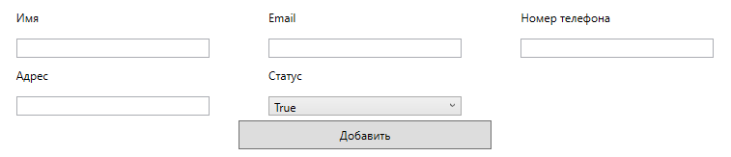
Рис. 7.1 – Организация ввода новой информации в базу

8 Организация корректировки БД
Кроме возможности добавления новых данных, пользователь должен иметь возможность корректировать существующие данные. Это можно сделать с помощью форм и таблиц, где можно добавить новую информацию, удалить ненужную и изменить существующую. В информационной системе пользователь должен иметь возможность изменять необходимые ему данные.
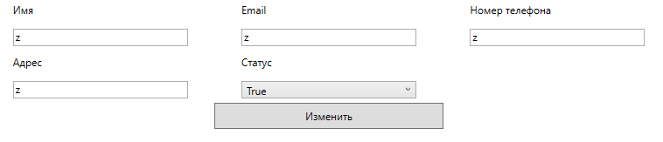
Рис. 8.1 – Изменение данных в таблице

9 Реализация запросов пользователя, получение отчетов
Реализация запросов пользователя возможна при помощи информационной системы. В ней доступны такие запросы как:
- Просмотр, добавление и редактирование:
  - поставщиков;
  - поставок;
- Составление отчетов на различные даты;
- Поиск и фильтрация поставщиков по разным критериям;
В информационной системе запросы выполняются путем ввода данных или выбора необходимых значений в специальных окнах.

10 Разработка пользовательского интерфейса
Интерфейс пользователя – это часть программы, которая находится на виду у пользователя и выполняет функцию обеспечения отображения данных, управления данными или диалога с пользователем.
Интерфейс сделан в WPF при помощи XAML разметки и библиотеки Material Design который даёт переделанные и приятные глазу элементы.
Данная информационная система стабильная, удобная и понятна для пользователя, что делает интерфейс дружелюбным.
11 Реализация проекта в среде конкретной СУБД
Реализация проекта разработки базы данных Расчетов с поставщиками в среде СУБД MSSQL Management Studio является многоступенчатым, трудоемким и долговременным процессом, основные этапы которого были подробно описаны выше. В процессе создания базы данных были разработаны шесть взаимосвязанных таблиц, а также ER-диаграмма. Кроме того, был реализован контроль целостности для каждого из ограничений, выявленных ранее.
Выбранная для разработки базы СУБД в процессе проектирования показала себя как стабильная, удобная и понятная система, в которой нетрудно разобраться и приятно работать. Она обладает дружелюбным интерфейсом и большим функционалом.
Анализ результатов проделанной работы показал, что разработанная база работает вполне безотказно, позволяя пользователю добавлять, изменять и удалять данные из таблиц.
Условные сокращения
- СУБД – Система управления базами данных;
- БД – База данных;
- ПО – Программное обеспечение;
- ИС – Информационная система;
- SQL (Structured query language) – структурированный язык запросов;
- MS – Microsoft;
- MSSQL Management Studio - Microsoft Structured Query Language Management Studio.
- WPF – Windows Presentation Foundation

Заключение
В процессе выполнения данной работы была создана база данных для работы Турфирмы. Она нацелена на упрощение и автоматизацию работы с информацией конечного пользователя, а также для будущего приложения, в котором будет реализован полный функционал заказчика, при разработке которого программист будет отталкиваться от созданной базы данных.
Получившаяся по результату проделанных работ база данных состоит из таблиц и связей между ними. При разработке были учтены все требования, предъявленные к системе при разработке модели функционирования. После окончания разработки базы был произведен анализ проделанной работы, по итогам которого были выявлены некоторые ошибки, составлен план и проведена оптимизация структуры базы.

Список литературы
- Кузнецов, С. Д. – «Основы баз данных» 2017 (4-е издание), С. 488.
- Хомоненко, А. – «Работа с базами данных в C++ BUILDER» 2017 (6-е издание), С. 488.
- Кириллов, В.В. – «Введение в реляционные базы данных (+ CD-ROM)» 2016 (2-е издание), С. 318.
- Остроух, А. В. - «Ввод и обработка цифровой информации» 2016 (1-е издание), С. 288.
- Фуфаев, Э. В. – «Базы данных» 2016 (3-е издание), С. 320.
Интернет-ресурсы
- Работа с SQL
(https://metanit.com/)
(https://metanit.com/sql/sqlserver/1.1.php)
(https://proglib.io/p/sql-for-20-minutes)
(https://info-comp.ru/softprodobes/526-environment-sql-server-management-studio.html)

Приложения

Приложение А Основные таблицы БД
В таблице «Клиент» отображены поля сущности «Клиент» и соответствующие им типы данных.
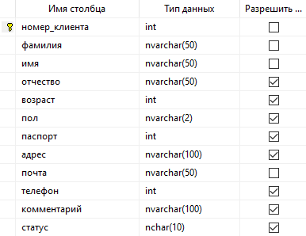
Таблица «Клиент»
В таблице «Менеджер» отображены поля сущности «Менеджер» и соответствующие им типы данных.
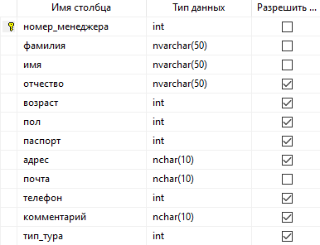
Таблица «Менеджер»
В таблице «Тур» отображены поля сущности «Тур» и соответствующие им типы данных.
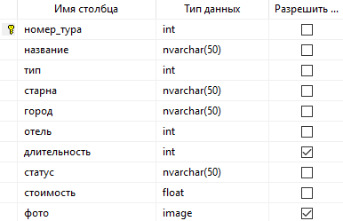
Таблица «Тур»
В таблице «Отель» отображены поля сущности «Отель» и соответствующие им типы данных.
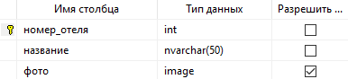
Таблица «Отель»
В таблице «Тип тура» отображены поля сущности «Тип тура» и соответствующие им типы данных.
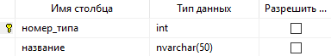
Таблица «Тип тура»
В таблице «Договор» отображены поля сущности «Договор» и соответствующие им типы данных.
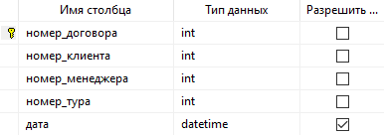
Таблица «Договор»

Приложение Б Схемы межтабличных связей
На данной схеме межтабличных связей отображено, между какими сущностями в спроектированной базе данных имеется связь.
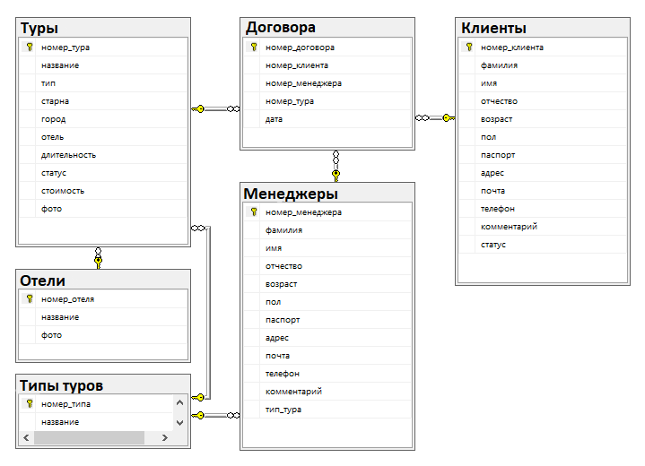
Схема межтабличных связей

Приложение В Интерфейсные формы диалога с БД
Ниже представлено «Дерево» или структура конкретной базы данных, в которой отображены все необходимые папки для работы с базой.
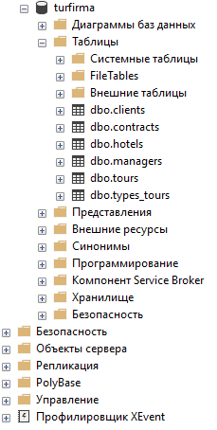
Структура проекта
Так выглядит путь к созданию новой таблице в базе данных
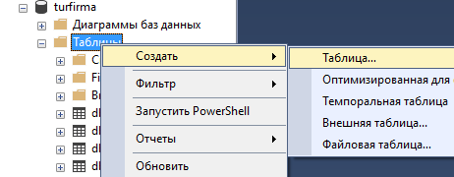
Создание новой таблицы
После создания базы пользователь попадает в форму проектирования, в которой может вводить, редактировать и удлять поля таблицы и их типы данных.
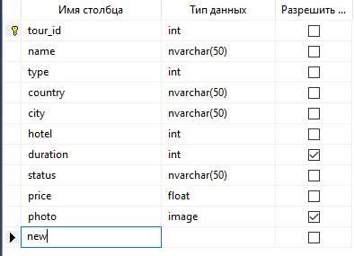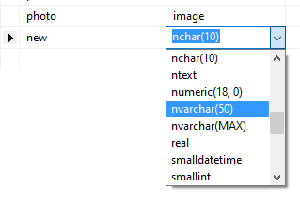
Проект конкретной таблицы
Повторный переход в форму проектирования таблицы.
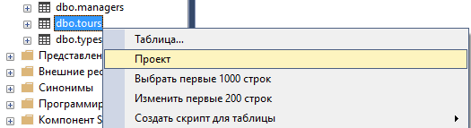
Путь к проектированию таблицы
Добавление и редактирование данных в таблице.
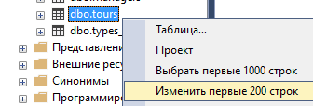
Переход в форму редактирвоания
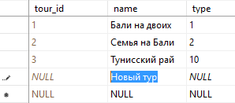
Редактирование новой записи
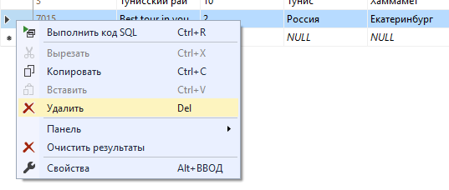
Удаление записи
Создание диаграммы для отображения интересующих связей между сущностями.
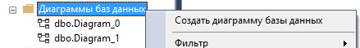
Создание диаграммы
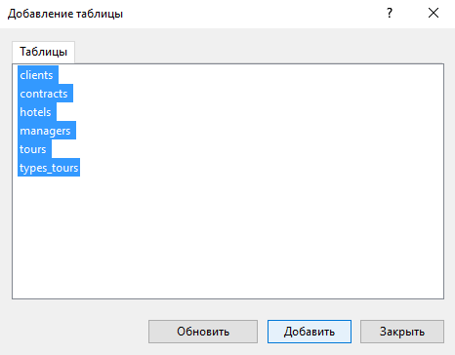
Выбор необходимых таблиц
Перемещение таблиц по полотну для более создания более удобной структуры диграммы.
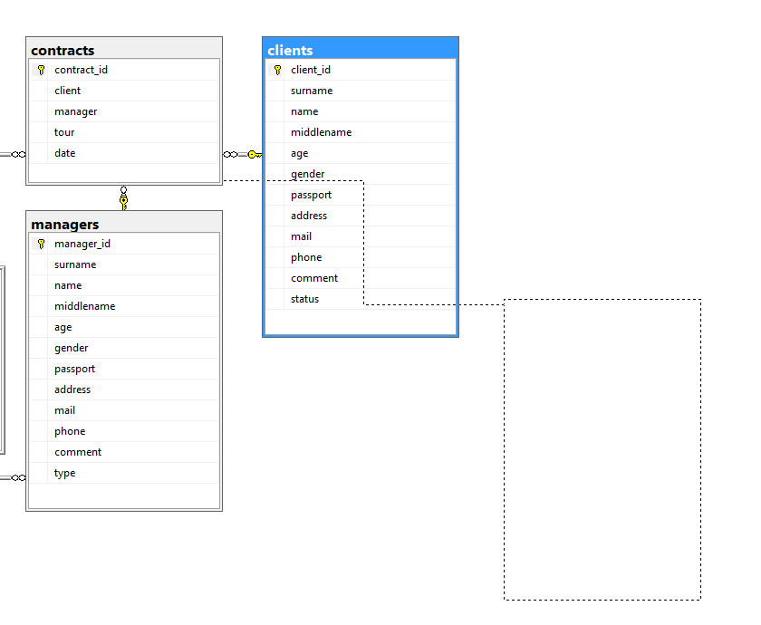
Перемещение таблицы
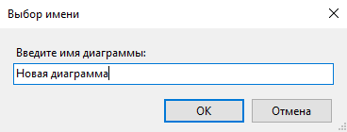
Сохранение диаграммы
Форма для реализации запросов к базе на языке SQL
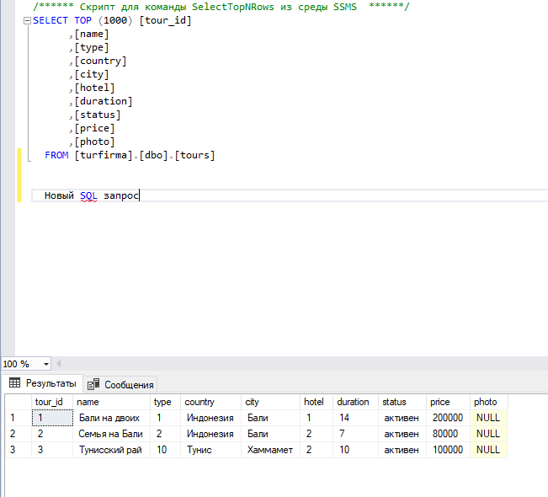

Приложение Г Образцы отчетов пользователя
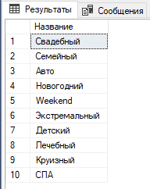
«Типы туров»

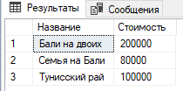
«Стоимости туров»

Приложение Д Образцы запросов к БД
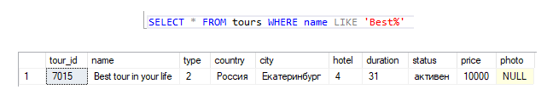
«Поиск полной информации тура по названию с помощью SQL запроса»
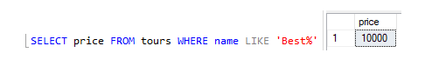
«Поиск стоимости тура по его названию»
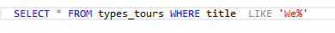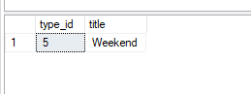
«Посик типа тура по названию»

